# 【跨控制器调用】

一个控制器在执行的时候，可以实例化另外一个控制，并通过对象访问其指定方法。

跨控制器调用可以节省我们代码的工作量

例如：有10个页面，都要现实指定的数据信息显示。比如我们网站的“会员数目有200万”，这个信息需要在10个页面都显示

这个数据是通过UserController.class.php 里边额方法number()给查询出来的

现在商品列表页面也需要显示200万会员数目信息，那么原则上就是GoodsController.class.php里边也有一个方法number()专门获得会员数目的

如果许多页面都需要显示200万的会员数据，则许多控制器都需要有number()方法。

如果大家都能实例化User控制器，并调用它的number()方法，则会节省许多重复劳动。

系统函数库：ThinkPHP/Common/functions.php

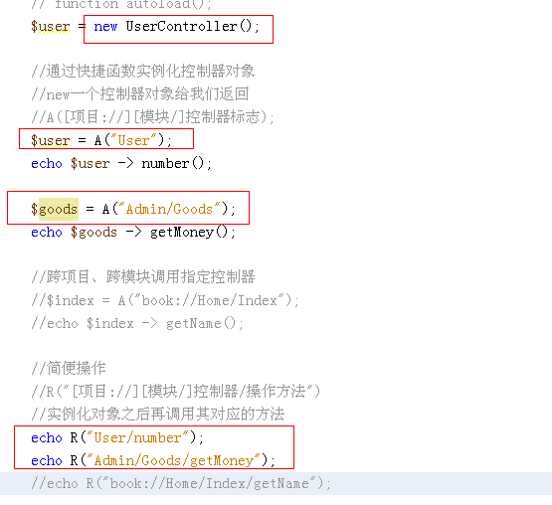

A(“[模块/]控制器标志”) 实例化控制器对象

R([模块/]控制器标志/操作方法) 实例化对象同时调用指定方法